

## T.C

## SAKARYA ÜNİVERSİTESİ

**BİLGİSAYAR VE BİLİŞİM BİLİMLERİ FAKÜLTESİ**

# BİLGİSAYAR MÜHENDİSLİĞİ BÖLÜMÜ

BSM 310 – YAPAY ZEKA

**Grup üyeleri:**

ECEM HACIOĞLU **G171210100**

YASEMİN TANGÜL **B171210066**

VİLDAN BEYZA ÇETİN **B171210108**

KEMAL EREN ÖZTÜRK **G171210304**

**Sakarya**

**2020**

ATEŞ BÖCEĞİ ALGORİTMASI

TARİHİ



(2008 Yılında Xin-She Yang tarafından geliştirilimiş sürü tabanlı Sezgisel Optimizasyon Algoritmasıdır)

Ateşböceği algoritması sürü akıllı, metasezgisel ve doğadan esinlenilmiş olarak sınıflandırılmıştır.

2008 yılında Yang tarafından ateşböceklerinin karakteristik davranışlarını canlandırarak geliştirilmiştir

Bir ateş böceğinin ışıklarını yakıp söndürmesinin birincil amacı, diğer ateş böceklerini çekmek için bir sinyal sistemi olarak hareket etmektir. Yanıp sönen ışıkların üretimindeki karmaşık biyokimyasal sürecin detayları ve gerçek amacı bilim dünyasında hâlâ bir tartışma konusu olmasına rağmen, birçok araştırmacı yanıp sönen ışıkların ateşböceğine, arkadaşlarını bulmada, olası avlarını çekmede ve avcılarından kendilerini korumada yardımcı olduğuna inanmaktadır.

Ateşböceği algoritmasında, verimli optimal çözümler elde etmek için, verilen bir optimizasyon probleminin amaç fonksiyonu, ateşböceği sürüsüne parlak ve daha çekici yerlere gitmede yardım eden yanıp sönen ışık ya da ışık şiddeti ile doğru orantılı ilişkili olmaktadır.

Bu nedenle, daha parlak ateş böcekleri, kendilerine doğru hareket etmek için daha az parlak olanlara çekilir, bunun yanı sıra belirli bir ateş böceğinden daha parlak ateş böcekleri söz konusu olduğunda, rastgele hareket eder.

Sezgisel Optimizasyon

Sezgisel algoritmalar, herhangi bir amacı gerçekleştirmek veya hedefe varmak için doğal fenomenlerden esinlenen algoritmalardır. Bu algoritmaların, çözüm uzayında optimum çözüme yakınsaması ispat edilememektedir. Yani sezgisel algoritmalar yakınsama özelliğine sahip olmaktadır, ama kesin çözümü garanti edememektedir ve bu kesin çözümün yakınlarında bir çözüm garanti edebilmektedir.

Anlaşılırlık yönünden sezgisel algoritmaların karar verici açısından çok daha basit olabilmesinden, optimizasyon problemlerinin kesin çözümü bulma işleminin tanımlanamadığı bir yapıya sahip olmasından ve öğrenme amaçlı ve kesin çözümü bulma işleminin bir parçası olarak kullanabilirliğinden sezgisel algoritmalara ihtiyaç duyulmaktadır (Karaboğa, 2011).

Genel amaçlı sezgisel yöntemler; biyoloji tabanlı, fizik tabanlı, sürü tabanlı, sosyal tabanlı, müzik tabanlı ve kimya tabanlı olmak üzere altı farklı grupta değerlendirilmektedir. Ayrıca bunların birleşimi olan melez yöntemler de vardır.

Sürü Zekâsı Optimizasyon Algoritmaları

Sürü, birbirleriyle etkilesen dağınık yapılı bireyler yığını anlamında kullanılır. Bireyler insan veya karınca olarak ifade edilebilir. Sürülerde N adet temsilci bir amaca yönelik davranışı gerçekleştirmek ve hedefe ulaşmak için birlikte çalışmaktadır. Kolaylıkla gözlenebilen bu “kolektif zekâ” temsilciler arasında sık tekrarlanan davranışlardan doğmaktadır. Temsilciler faaliyetlerini idare etmek için basit bireysel kurallar kullanmakta ve grubun kalan kısmıyla etkileşim yolu ile sürü amaçlarına ulaşmaktadır. Grup faaliyetlerinin toplamından bir çeşit kendini örgütleme doğmaktadır

NEDEN ATEŞ BÖCEĞİ?

Ateş böceklerinin parlaklığa duyarlı sosyal davranışlarını ele alarak geliştirilmiştir.

Ateş böceklerinin tek cins olması ve birbirlerini çekmeleri algoritmanın temelini oluşturur.

Ateş böceklerinin çekiciliği, parlaklıkları ile doğru orantılıdır. Yani bir ateş böceği ne kadar parlaksa o kadar çekicidir (caziptir).

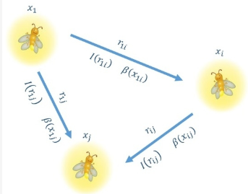

ATEŞ BÖCEĞİ ALGORİTMASININ ÖZELLİKLERİ

Bu algoritmada;

Ateş böcekleri birbirine yönelebilir.

Daha parlak olan ateş böcekleri daha çekicidir.

Bir ateş böceğinden daha parlak ateş böceği varsa, bu ateş böceği parlak olana doğru hareket edecektir. Şayet daha parlak ateş böceği yoksa rastgele yönlerde hareket ederler.

Parlaklık etkisi uzaklık arttıkça azalacağı için ateş böcekleri uzaktaki parlak ateş böceklerinden daha az etkilenir.

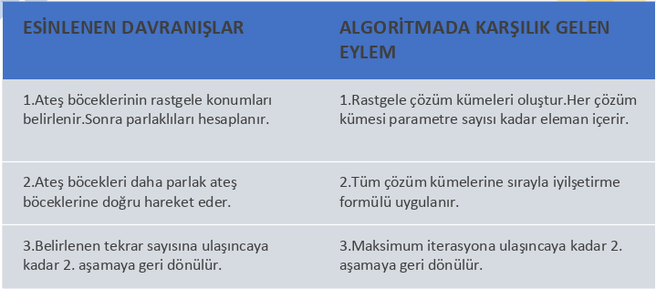

ALGORİTMADAKİ TANIMLAR

Problem: Algoritmada çözüm aradığımız problemdir ve genellikle bir matematiksel formülle belirtilir.

Uygunluk fonksiyonu: Algoritmada problem için bulduğumuz çözüm kümelerinin iyilik derecesini bulmamıza yarayan formüldür.

Popülasyon Boyutu: Popülasyondaki ateş böceği sayısının toplamıdır. Yani bir iterasyondaki çözüm kümesi sayısıdır.

Parametre Boyutu: Uygunluk fonksiyonumuzda bilinmeyen değişkenlerin sayısını ifade eder.

Parametre Aralığı: Parametrelerin alabileceği en büyük ve en küçük değerlerdir.

Maksimum İterasyon: Algoritmanın çalışacağı maksimum döngü sayısını belirtir.

α(alpha): Rastlantı değişkenidir. 0 ve 1 arasında alınabilir.

ϒ(gama): Sabit emilim katsayısı 0.01 ve 100 arasında alınabilir.

1-)ATEŞ BÖCEKLERİNE RASTGELE KONUMLAR BELİRLENMESİ

İlk aşama olarak her çözüm kümesi için parametre boyutu kadar en küçük ve en büyük parametre değerlerine göre rastgele çözüm kümesi oluşturulur. Uygunluk değerleri uygunluk fonksiyonu ile hesaplanır.

Parametre değeri atama formülü [f.1]

Xik = lbj + rand(0,1) x (ubj – lbj)

Besin kaynağımızın sayısı 2 parametre sayımız 2ydi. Xi = [xi1, xi2]

X11 = 1.0 + rand(0,1) x (5.0 – 1.0) = 3.8 -> birinci çözüm kümesi 1. Parametre için

X12 = 1.0 + rand(0,1) x (5.0 – 1.0) = 2.5 -> ikinci çözüm kümesi 2. Parametre için

X1 = [3.8, 2.5]

Bu yöntem ile 2 rastgele çözüm kümesi oluşturulur. Örnek olarak:

X2 = [-1.1, 1.2]

X3 = [-1.5, -2.2]

X4 = [3.5, -4.2]

X5 = [3.1, 1.2]

Şimdi bir çözüm kümesinin örnek olarak bizim uygunluk değerini hesaplayalım.

X1 = [3.8, 2.5] à U1 = 3.82 + 2.52 = 20.69

U1 = 20.69, U2 = 2.65, U3 = 7.09, U4 = 29.89, U5 = 11.05

Bu yöntem ile 2 rastgele çözüm kümesi oluşturulur. Örnek olarak:

X2 = [-1.1, 1.2]

X3 = [-1.5, -2.2]

X4 = [3,5, -4.2]

X5 = [3,1, 1,2]

Şimdi bir çözüm kümesinin örnek olarak bizim uygunluk değerini hesaplayalım.

X1 = [3,8, 2,5] à U1 = 3.82 + 2.52 = 20.69

U1 = 20.69, U2 = 2.65, U3 = 7.09, U4 = 29.89, U5 = 11.05

TERS KARE KANUNU [f.2]

I= 1/r2

Fiziksel şiddet kaynağından uzaklığın karesiyle ters orantılıdır. Şöylede diyebiliriz bir fiziksel şiddet kaynağından uzaklaştıkça kaynağından uzaklığının karesi kadar şiddetini yitirir. Işık içinde bu olay geçerlidir. Işık yol aldıkça hava daha fazla ışığı içine alır yani bir nevi emer. Ateş böceklerinin parlaklığı da uzaktaki ateş böcekleri tarafından daha az hissedilir.

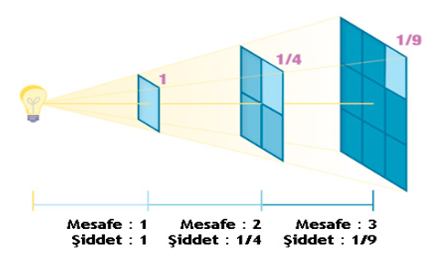

UZAKLIK HESABI [f.3]

i ve j iki ateşböceği ve iki boyutlu düzlemde sırasıyla konumları Xi(xi, yi) ve Xj(xj, yj) olsun. Aralarındaki mesafe (rij) Öklid bağıntısı ile hesaplanmaktadır.

Rij = ||xi – xj|| =

   rij = i ve j ateşböceği arasındaki uzaklık

   d = Parametre boyutu (Bizim örneğimizde 2 parametre olduğu için 2 olacak)

   k = Parametre indeksi

IŞIK YOĞUNLUĞU [f.4]

Bir ortamda ışık yayılırken, ışık şiddeti belli bir miktar emilime uğrar. Bu yüzden sabit bir ışık emilim katsayısı (ɣ) dikkate alındığında formül elde edilmiş olmaktadır. I0, r=0 olduğundaki ışık kaynağının şiddetidir



     r = Uzaklık değeri [f.3]’den gelen değer

      I0 = Işık yoğunluğu

      ϒ = Sabit emilim katsayısı

      e = Üstel fonksiyon

ATEŞ BÖCEĞİNİN ÇEKİCİLİĞİ [f.5]

Böylece ateşböceğinin çekiciliği aşağıdaki formül ile hesaplanmaktadır. Çekicilik, aradaki mesafeye bağlı olarak değişmektedir. B0 bir ateşböceğinin diğer komşu ateşböceğine aradaki mesafe r=0 olduğundaki çekicilik miktarıdır. B(r) ise B0 çekiciliğe sahip ateşböceğinin r mesafedeki çekicilik miktarıdır.

[F.4] fonksiyonu, ateş böceği çekiciliğine uyarlanmış. Işık kaynağı olarak da ateş böceklerinin yani çözüm kümelerinin uygunluk değeri alınmış.

ϒ değeri algoritmalarda [0.01,100] değerinde alınır.



  β = Ateş böceği çekiciliği

  β0 = Ateş böceğinin parlaklığı yani uygunluk değeridir

    r = Uzaklık değeri [f.3]’den gelen değer

  ϒ = Sabit emilim katsayısı

  e = Üstel fonksiyon

Üstel fonksiyonun hesaplanması zor olduğu için bu formül de tercih edilebilir.



ATEŞ BÖCEĞİNİN DAHA PARLAK ATEŞ BÖCEĞİNE HAREKETİ [f.7]

Xi, k = Xi, k + β(Xi, k – Xi, k) + αɛi, k

  β = Ateş böceğinin çekiciliği [f.5] veya [f.6] formülü

   i = Seçilen ateş böceğinin indeksi

    j = Parlaklığı kontrol edilecek ateş böceğinin indeksi

     k = Seçilen parametre indeksi

     xi,k= i. Ateş böceğinin k. Parametre değeri

     xj,k= j. Ateş böceğinin k. Parametre değeri

     α = Rastlantı değişkeni

      Ɛi= [-0.5,0.5] Aralığında rastgele bir sayı

Seçilen i ateş böceği j ateş böceğinin parlaklık değerine göre hareket eder.

ATEŞ BÖCEĞİNİN RASTGELE HAREKETİ [f.8]

Xi, k = Xi, k + αɛi,k

   β = Ateş böceğinin çekiciliği [f.5] veya [f.6] formülü

    i = Seçilen ateş böceğinin indeksi

k= Seçilen parametre indeksi

     xi,k= i. Ateş böceğinin k. Parametre değeri

      α = Rastlantı değişkeni

      Ɛi= [-0.5,0.5] Aralığında rastgele bir sayı

**Örnek olarak i=3, j=4 olsun** → 3. Ateş böceği 4. Ateş böceğinin parlaklığına göre hareket edecek. İlk olarak parlaklıklarını yani uygunluklarını karşılaştıralım.

U3 = 7.09, U4= 29.89 burada görüleceği üzere U3< U4 yani 3. Ateş böceği daha iyi uygunluğa sahip (daha parlak). Bundan dolayı 3. Ateş böceği rastgele hareket etmeli. [f.8] formülünü rastgele hareket için uygulamalıyız.

X3 = [ -1,5 , -2,2]

xi,k= xi,k+ αƐi,k

K = 1 için yani 1. Parametre için

rand = 0,8 (rastgele değer)

Ɛ3,1= rand – 0,5 = 0,8 – 0,5 = 0,3

x3,1= -1,5 + 0,2*0,3 = -1.44

K = 2 için yani 2. Parametre için

rand = 0,5 (rastgele değer)

Ɛ3,2= rand – 0,5 = 0,5 – 0,5 = 0

x3,2= -2,2 + 0,2*0= -2,2

Yeni çözüm kümemiz X3 = [-1.44, - 2,2]

Yeni uygunluk değerimiz U3 = -1.442+ -2.22 = 6,91

Ateşböceği Algoritmasının Pseudo Kod Halinde Yazılması

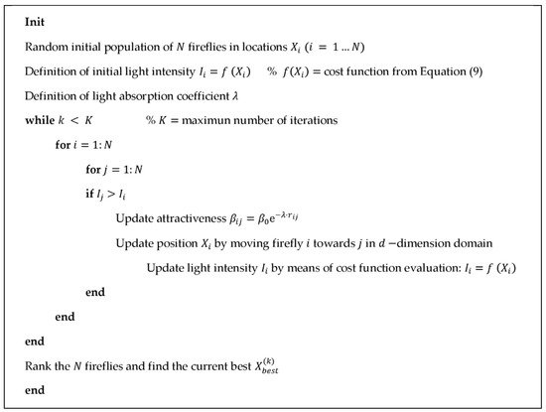

ATEŞ BÖCEĞİ ALGORİTMASI AKIŞ DİYAGRAMI

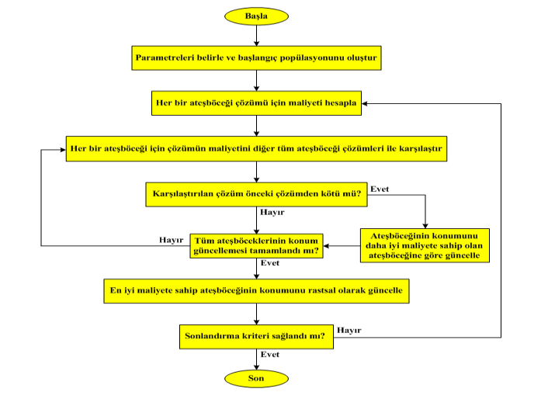

ATEŞBÖCEĞİ ALGORİTMASI KULLANILARAK YAPILAN ÇALIŞMALARDAN

ÖRNEKLER

*Ateşböceği Algoritması ile Mikrodalga Transistor Performans Karakterizasyonu

Bu çalışmanın konusu ateşböceklerinin yaşam tarzlarından esinlenilerek matlab yazılımı ile mikrodalga devrelerinin eşleme devreleri için eniyileme (optimizasyon) algoritması geliştirmektir.

*Geliştirilmiş Ateşböceği Algoritması ile PID Denetleyici Tasarımı

Bendjeghaba ve ark. Firefly Algoritması ile denetleyici tasarımı gerçekleştirmişledir. Bu algoritmalar görüntü işleme içerisinde öz nitelik çıkarmada, mühendislik problemlerinde, NP hard problemlerinin çözümünde, sınıflandırmada ve kümeleme gibi çok farklı yerlerde kullanılabilmektedir.

* Ateş Böceği Algoritması ile Haftalık Ders Programı Hazırlama

Optimizasyon işlemleri her alanda uygulanmaktadır. Bunlardan biri de eğitim alanındaki çalışmalardır. Eğitim kurumlarının düzenli bir periyotta ve en etkin şekilde çalışmalarının devam ettirilebilmesi için çeşitli çalışmalar yapılmış ve programlar tasarlanarak uygulanmıştır. Bu çalışmalardan biri de haftalık ders programı optimizasyonudur. Ders programı ile ilgili çalışmalar hazırlanırken genetik algoritma, internet üzerinden hazırlanan yazılımlar, uzman sistem destekli algoritmalar, sezgisel algoritmalar ve evrimsel algoritmalar kullanılmıştır. Ayrıca tam sayı programlama algoritması kullanılarak geliştirilen yazılımlar ve farklı algoritmalar kullanılarak geliştirilen yazılımlar mevcuttur. Bu çalışmada haftalık ders programı optimizasyonu için ateş böceği algoritması kullanılmıştır.

* Uzay Kafes Yapıların Ateş Böceği Algoritması Yöntemiyle Optimizasyonu

Bu çalışmayla, ateşböceği algoritması yöntemiyle uzay kafes yapıların optimizasyonu yapılmıştır. Optimizasyon probleminde, deplasman ve gerilme sınırlayıcıları altında minimum ağırlıklı kafes yapıların elde edilmesi amaçlanmaktadır. Ateşböceği algoritması yönteminin performansı; daha önce armoni arama, hibrid parçacık sürü optimizasyonu, hibrid parçacık sürü-karınca koloni optimizasyonu, adaptif armoni arama ve ateşböceği algoritması yöntemleriyle optimize edilmiş olan 25 elemanlı uzay kafes yapı üzerinde test edilmiştir. Yapılan kıyaslamalar ateşböceği algoritmasının en az diğer yöntemler kadar güçlü bir optimizasyon yöntemi olduğunu göstermektedir.

* Kalp Hastalığı teşhisi için ateşböceği algoritmasına dayalı uzman bir sistem tasarımı

Yapay zekâ tekniklerine dayanan uzman sistemler, çeşitli alanlarda uzmanlara yardımcı olur. Özellikle son zamanlarda, tıbbi alanlarda kullanarak doktor bulunmayan bölgelerde hızlı ve doğru bir tanıya katkıda bulunurlar ve hem doktorlar hem de hastalar için rahatlık sağlayabilirler, hasta ve doktor arasındaki görüşme süresini azaltarak zamandan ve işçilikten tasarruf edebilirler. Kalp hastalığı fark edilmesi zor bir hastalıktır, çünkü semptomları hastalar tarafından göz ardı edilir ve genellikle ilk kalp krizinin ilk tanınmasında anlaşılır. Bazı durumlarda, ilk kalp krizi şiddetli olduğundan erken tedaviye geç olabilir. Bu çalışmada, kalp hastalığı tanısı için Ateşböceği Algoritmasına dayalı uzman bir sistem tasarlanmış ve sonuçlar değerlendirme kriterleri doğruluğu, pozitif prediktif değer, veri seti ile uygulamalar yaparak negatif kestirim değeri, duyarlılık ve özgüllük. Doğruluk değeri yüzde doksan elde edilmiştir ve sistemin bu alanda yararlı olduğu gösterilmiştir.

KAYNAKÇA

<http://www.emo.org.tr/ekler/784ced5ad0f6222_ek.pdf>

<https://www.bilalsaim.com/ates-bocegi-algoritmasi-fafirefly-algorithm-h1635>

<https://www.mathworks.com/matlabcentral/fileexchange/62235-firefly-feature-selection-and-optimization>

<https://www.mdpi.com/2076-3417/8/3/339>

https://dergipark.org.tr/tr/download/article-ﬁle/279407

<https://en.wikipedia.org/wiki/Firefly_algorithm>

<http://bilgisayarkavramlari.sadievrenseker.com/2011/04/18/atesbocegi-algoritmasi-firefly-algorithm/>

https://www.sciencedirect.com